**Значение режима дня в жизни ребенка дошкольного возраста**

***Консультация для родителей***

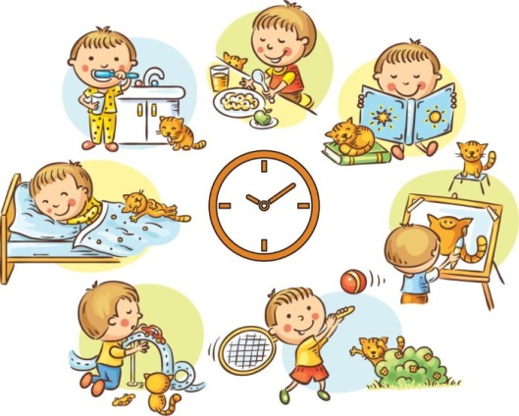Режим дня - это чёткий распорядок жизни в течение суток, предусматривающий чередование бодрствования и сна, а так же рационально организованную деятельность.

Правильный, соответствующий возрастным возможностям ребёнка режим укрепляет здоровье, обеспечивает работоспособность, успешное осуществление разнообразной деятельности, предохраняет от переутомления. У ребёнка, приученного к строгому распорядку, потребность в еде, сне, отдыхе наступает через определённые промежутки времени и сопровождается ритмичными изменениями в организме.

В течение суток активность и работоспособность ребёнка не одинаковы. Их подъём отмечается от 8 до 2 часов и от 16 до 18 часов, а период минимальной приходится на 14-16 часов. Не случайно, занятия, вызывающие выраженное утомление детей, планируются в первую половину дня, в часы оптимальной работоспособности. Работоспособность неоднозначна и на протяжении недели. В понедельник она невысока. Это можно объяснить адаптацией ребёнка к режиму детского сада после двухдневного пребывания в домашних условиях, когда в большинстве случаев привычный режим существенно нарушается.

Очень важно приучить ребенка к правильному **режиму**. В определенное время ребенок должен ложиться спать и вставать, в одни и те же часы завтракать, обедать и ужинать. В **режиме дня дошкольника** необходимо отвести время для игр и прогулок, причем, прогулки рекомендуется чередовать с подвижными играми.

Устанавливая **режим питания дошкольника**, нужно помнить о том, что ребенок должен принимать пищу 4-5 раз в день. Завтракать надо не позднее, чем через 45 минут – 1 часа после пробуждения, а ужин планировать за 1,5-2 часа до сна. Также нужно определить время обеда, полдника и ужина, в соответствии с общим распорядком в семье.

**Сон** - один из важнейших составляющих **режима** дня и здорового образа жизни. Сон устраняет утомление и предупреждает истощение нервных клеток. Хронические недосыпания способствуют появлению неврозов, ухудшению функциональных сил организма и снижению защитных сил организма. **Режим** сна детей складывается из ночного - примерно десять часов тридцать минут, и дневного сна - примерно два часа. Нормальная продолжительность сна для ребенка 4-5 лет – 13-14 часов. Часть из этого времени выделяется для дневного сна. Дети 4-5 лет обычно днем спят 2 часа. Также нужно ещё учитывать состояние здоровья ребенка – ослабленные дети нуждаются в более продолжительном сне. На ночь укладывать детей надо в 8-9 часов вечера. Для этого нужно создать спокойную обстановку, тогда ребенок быстро заснет.

**Прогулка** – это элемент **режима**, дающий возможность детям в подвижных упражнениях и полном расслаблении. В **режиме дня дошкольника** обязательно следует предусмотреть время для ежедневных прогулок на свежем воздухе. Зимой дети должны гулять на воздухе не меньше 3 часов, а летом гораздо дольше.

В **режиме дня дошкольника** должно быть время для разнообразных занятий и игр. Нужно чередовать шумные и подвижные игры с более спокойными. Вечером перед сном лучше организовать спокойное занятие: складывать кубики, рисовать, лепить, можно почитать им книгу или рассказать что-нибудь. Вечером **родители** обязательно должны выделить время для общения с ребенком.

Ребёнок, который с самого раннего детства привык к соблюдению режима, в течение всей последующей жизни, его охотно выполняет. Ему практически никогда не приходит в голову, отказаться идти спать, когда наступает нужное для сна время. Если малыш лёг в 9 часов и в течение получаса уснул, то утром, его не нужно будить, он проснётся сам достаточно бодрым и весёлым. В обеденное время, родители не тратят много времени для того, чтобы уговорить ребёнка сесть за стол. Всё начинается и заканчивается вполне спокойно и без истерик. Одно и то же, ежедневное время для еды, сна, прогулок, занятий и игр — это отличная составляющая для правильного воспитания детей.

***Помните!***

***Режим****дня должен соблюдаться не только в детском саду, но и дома!*

***Режим****дня должен соблюдаться не только в учебном году, но и в отпуске, летом!*